

**ПАСПОРТ ИНВЕСТИЦИОННОЙ ПЛОЩАДКИ общей площадью 3,0 га**

**«Асфальтный завод»**



**Местоположение:** Белгородская область, Волоконовский район

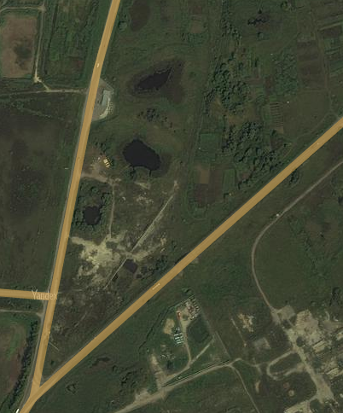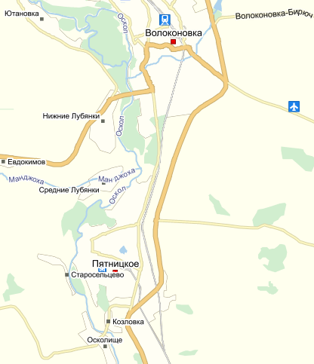

**Белгородская область, Волоконовский район, южная часть п. Пятницкое**

Координаты: 50°24′31.78″N (50.408828); 37°50′24.43″E (37.840119)

Перспективная площадка для инвестиционных промышленных проектов общей площадью 3 га, на которой ранее действовал асфальтный завод

**ХАРАКТЕРИСТИКА ОБЪЕКТА**



**От близлежащих населенных пунктов:**

г. Белгород (центр субъекта РФ, в котором расположен участок) – 120 км

п. Волоконовка (центр муниципального образования) – 8,5 км

п. Пятницкое (населенный пункт свыше 1 тыс. человек) – 1,5 км

**От близлежащих транспортных путей:**

автодорога Р-187 «Новый Оскол - Ровеньки» – 0,3 км

железнодорожных путей (станция «Рай») - 0,1-0,2 км (3 км)

международный аэропорт «Белгород» - 130 км

**От близлежащих объектов:**

жилые дома – 0,4-0,5 км

поля фильтрации ОАО «Валуйкисахар» - филиал «Сахарный завод «Ника» - 0,1-0,3 км

ОАО «Валуйкисахар» - филиал «Сахарный завод «Ника» - 0,9-1,0 км

АЗС ЛТК №78 – 0,1-0,2 км



**ХАРАКТЕРИСТИКА ОБЪЕКТА**



**ХАРАКТЕРИСТИКА ОБЪЕКТА**



**Вид собственности** – муниципальная

**Целевое назначение (категория)** – земли населенных пунктов

**Вид разрешенного использования** – для размещения промышленных объектов (земли под промышленными объектами)

**Межевание земельного участка** – проведено

**Кадастровый номер**: 31:20:0805003:245

**Кадастровая стоимость** – 3 771 600 руб.

**Оценочная стоимость** – 4 110 000 руб.

**Площадь** – 30 000 кв. м

**Рельеф** – равнинный

**Грунт** – супески

**Наличие построек/ограждений** – нет, имеются плиты и строительный мусор, участок частично огражден бетонным забором

**Возможность расширения границ участка** - имеется

**Использование** – не используется



**ХАРАКТЕРИСТИКА ОБЪЕКТА**



**Электроснабжение**

**источник** – воздушные линии электропередач от ПС-35/10 кВ «Пятницкое»

**расстояние от источника до площадки** – ЛЭП – в непосредственной близости от участка; ПС - 1,5-2,0 км

**Газоснабжение**

**источник** – ГРС п. Волоконовка (Р 1,2 МПа)

**расстояние от источника до площадки** – 0,5-2,0 км. Точки подключения будут определены проектом

**свободная пиковая нагрузка** ~15 тыс.м3/ч

**Транспортные коммуникации**

**автомобильные** – площадка граничит с автодорогами общего пользования регионального значения (Р-187 «Новый Оскол – Ровеньки» и «Белгород – Валуйки»

**железнодорожные** – вблизи границ земельного участка



**ХАРАКТЕРИСТИКА ОБЪЕКТА**



**ХАРАКТЕРИСТИКА ОБЪЕКТА**





**Водоснабжение**

**водоснабжение возможно с помощью бурения водозаборных скважин**

**возможная производительность одной скважины -** 25 м3/ч

**расположение скважин определяется в соответствии с проектом**

**Численность трудоспособного населения:**

муниципального образования, в котором находится площадка

(Волоконовский район) – 18,5 тыс. чел.

близлежащего населенного пункта (п. Пятницкое) – 2,7 тыс. чел.

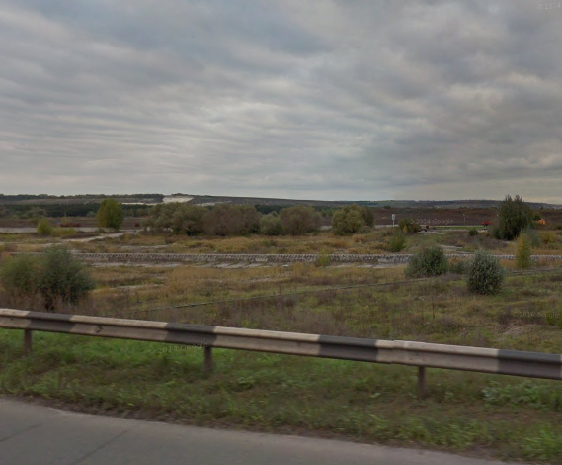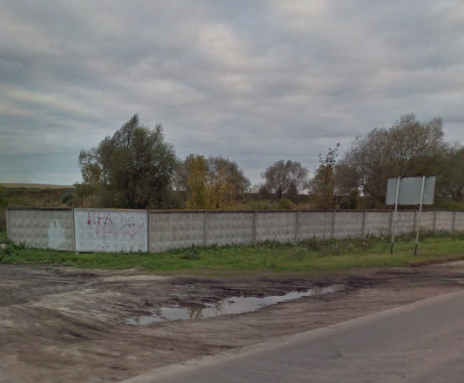

**ФОТОМАТЕРИАЛ**